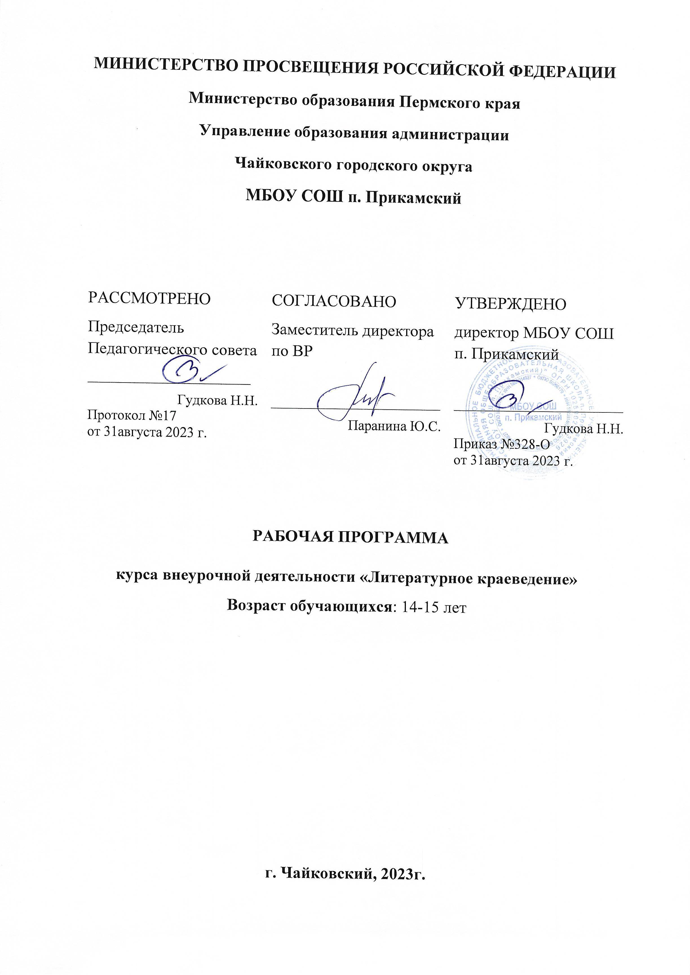
Пояснительная записка

Каждое слово хочет, чтобы его сказали.
Сергей Шестаков

В основе программы «Литературное краеведение» лежит сборник «Литература Пермского края. Новые имена»: сб. ст. / под ред. В.Е. Кайгородовой; Перм. гос. гуманит.-пед. ун-т. – Пермь, 2012. – 284 с.
Данный курс предназначен для учащихся 9 классов. Он знакомит с новыми именами – литераторами Пермского края, нашими современниками. Материал подобран таким образом, чтобы был доступен и понятен всем.Данная программа составлена в соответствии с ФГОС .
Цель курса - познакомить обучающихся с жизнью и творчеством писателей 21 века, живущих рядом с нами.
Задачи курса:
- ввести в круг чтения школьников произведения поэтов и писателей Пермского края;
- расширить свои знания о литературе Прикамья;
- развить эстетические компетенции обучающихся и обучить анализу произведения;
- развивать творческое и ассоциативное мышление, воображение, письменную и устную речь;
- прививать интерес к предмету, к различным видам искусств.
- опираться на общее развитие ученика и стимулировать его, способствуя росту личности.
Предлагаемая программа является частью образовательной области «Филология» и соответствует концепции профильной и предпрофильной подготовки учащихся.
В основу программы положено сочетание следующих принципов:
- проблемно-тематического;
- историко-литературного;
- деятельностного.
Выбор тем и произведений для изучения курса осуществляется с учётом типа общеобразовательного учреждения или класса, индивидуальных особенностей и склонностей учащихся, наличием необходимых текстов.
Программа ориентирована на ознакомление обучающихся со статьями, презентациями о жизни и творчестве авторов, предоставления им списков рекомендуемой литературы и Интернет-ресурсов, знакомство с отобранными авторскими произведениями, вводящими в мир творчества того или иного писателя.
Занятия предполагают погружение обучающихся в красочный художественный мир поэтов, прозаиков и драматургов-современников.
Творческий подход педагога к проведению занятий, его самостоятельность и активность, оригинальность методики, приёмов обучения – результат успеха учеников, развития у них сопереживания, творческой активности и неповторимости.
В рамках программы учитель может самостоятельно выбрать формы проведения занятий:
- беседы-знакомства с биографическими материалами;
- лекции;
- интерпретация стихов;
- анализ произведений (стихов, сказок, пьес);
- сочинения-эссе по произведениям и творчеству;
- конкурс иллюстраций;
- урок с элементами смыслового чтения;
- написание отзыва о прочитанном;
- аналитическая беседа на предложенную тему;
- составление литературной композиции;
- создание творческих работ учащихся и их обсуждение;
- конкурс чтецов;
- занятие – концерт;
- подготовка и защита проектов, рефератов;
- конференции, круглые столы;
- очные и заочные экскурсии;
- дискуссии по проблемным вопросам;
- эвристические беседы;
- оформление совместного сборника стихов авторов;
- семинар;
- урок с элементами смыслового чтения;
- композиция.

Учащиеся могут самостоятельно дополнять рассказ учителя и вместе с ним подготовиться к занятию, оформив реферат, найдя и добавив материал к рекомендуемым произведениям автора.
После изучения факультатива учащиеся могут попробовать себя в написании стихов, сказок, а может быть пьес на различные темы.
Факультатив рассчитан на 30 часов
Формы подведения итогов и способы оценивания достижений учащихся
Подведение итогов и оценивание деятельности учащихся может проводиться в разной форме: дифференцированный зачёт по контрольным вопросам, реферат, исследовательская работа, доклад, мультимедийная презентация и т.п
Планируемые образовательные результаты
Метапредметные:
Владение всеми видами речевой деятельности
- аудированием и чтением;
- адекватным пониманием информации устного и письменного сообщения (коммуникативной установки, темы текста, основной мысли; основной и дополнительной информации)
Владение разными видами чтения
- поисковым, просмотровым, ознакомительным, изучающим;
- текстов разных стилей и жанров
Владение адекватным восприятием на слух текстов
- разных стилей и жанров;
- разными видами аудирования (выборочным, ознакомительным, детальным)
Способность извлекать информацию из различных источников
- средств массовой информации;
- компакт-дисков учебного назначения;
- ресурсов Интернета;
- словарей различных типов, справочной литературой, в том числе и на электронных носителях
Овладение приёмами поиска, отбора и систематизации материала на определённую тему
- умение вести самостоятельный поиск информации;
- способность к преобразованию, сохранению и передаче информации, полученной в результате чтения и аудирования.
Способность участвовать в речевом общении, соблюдая нормы речевого этикета, адекватно использовать жесты, мимику в процессе речевого общения
Умение выступать перед аудиторией:
- с сообщениями, докладом, рефератом;
- участвовать в спорах, обсуждениях актуальных тем с использованием различных средств аргументации.
В процессе изучение элективного курса планируется формирование универсальных учебных действий
Коммуникативных:
- умение слушать и слышать друг и друга;
- достаточно полно и точно выражать свои мысли;
- вступать в диалог, участвовать в коллективном обсуждении проблем, владеть разными формами речи в соответствии с нормами языка;
- использовать адекватные речевые средства для отображения в форме речевых высказываний своих чувств, мыслей, побуждений;
- владение монологической и диалогической формами речи в соответствии с нормами родного языка;
- умение аргументировать свою точку зрения, спорить и отстаивать свою позицию.
Регулятивных:
- умение оценивать – выделять и осознавать то, что уже усвоено и что ещё подлежит усвоению
Личностных:
- умения вести диалог на основе равноправных отношений и взаимного уважения, конструктивно;
- умения разрешать конфликты;
- знания достижений и культурных традиций того места, где учащийся родился;
- уважения ценностей семьи, любовь к природе, оптимизм в восприятии мира;
гражданского патриотизма, любви к Родине, чувства гордости за свою страну;
- уважения к истории страны, её культурным и историческим памятникам;
- знания о своей этнической принадлежности, освоения национальных ценностей, традиций, культуры.
Познавательных:
Общеучебных:
- умения осознанно и произвольно строить высказывание в устной и письменной форме;
- смыслового чтения как осмысления цели чтения и выбор вида чтения в зависимости от цели;
- умения извлекать необходимую информацию из прослушанных текстов разных жанров, определения основной и второстепенной информации;
- свободной ориентации и восприятия текстов художественного, научного, публицистического и официально-делового стиля;
- умения адекватно, подробно, сжато, выборочно передавать содержание текста, составлять тексты различных жанров, соблюдая нормы построения текста (соответствие теме, жанру, стилю речи и т.д.).
Логических:
- постановки и решения проблем творческого и поискового характера;
- выбор оснований и критериев для сравнения, классификации и пр.
Приложением к программе служат статьи о каждом авторе, их произведения и электронные презентации.

Содержание курса
№п/п | Тема | Кол-во часов
1 | «Новые имена в Пермском крае» (обобщающее знакомство с молодыми малоизвестными авторами Пермского края) | 2
2 | « В людях просыпается дремавшая до того дремота». О «Волшебных сказках» А. Касьянова. | 2
3 | Знакомство со сказками и стихами А. Касьянова. | 2
4 | «Небо начинается с земли…» (О поэзии Валерия Возженникова). Анализ стихов автора. | 2
5 | Ксения Гашева - женское лицо Пермской драматургии. | 2
6 | Знакомство с пьесами и лирикой К. Гашевой. | 2
7 | «Творит поэт, а это значит - душа поэзии жива!» (творчество Гумеровой Н. Е.) | 3
8 | «Я ненавижу читать стихи, да и писать их не очень люблю»  Лирика Ивана Козлова.  Иван Козлов Ивана Козлова. | 2
9 | «Я Пермский автор». Лирика Анны Пепеляевой. | 3
10 | «Я благодарна Богу за судьбу». Лирика Натальи Трясциной. | 2
11 | «Пермские сказки» Н. Куртог: традиции и новизна. | 1
12 | Знакомство со сказками и стихами Н. Куртог. | 1
13 | «Край нехоженых трав» в лирике Людмилы Согоян. | 2
14 | «Тише воды». Малоизвестная лирика Дарьи Тамировой. | 2
15 | Защита творческих проектов. | 1
16 | Итоговый урок. | 1

Содержание курса по темам
«Творит поэт, а это значит - душа поэзии жива!»
ГУМЕРОВА
- «Новые имена в Пермском крае» (обобщающее знакомство с молодыми малоизвестными авторами Пермского края).
Характеристика литературного процесса в наши дни в Пермском крае. Развитие различных литературных тенденций и направлений в литературе, развитие различных жанров, появление новых имён в литературе.

- « В людях просыпается дремавшая до того дремота». О «Волшебных сказках» А. Касьянова.
Знакомство с А. Касьяновым, его биографией и творчеством.

- Знакомство со сказками и стихами А. Касьянова.
Жанр сказки. Чтение и анализ сказок А. Касьянова. Знакомство с лирикой А. Касьянова.

- «Небо начинается с земли…» (О поэзии Валерия Возженникова). Анализ стихов автора.
Обобщающее знакомство с творчеством В. Возженникова, его лирикой. Анализ стихов автора.

- Ксения Гашева - женское лицо Пермской драматургии.
Развитие драматургии в Пермском крае. Ксения Гашева - яркий представитель Пермской драмы, её биография.

- Знакомство с пьесами и лирикой К. Гашевой.
Пьесы Гашевой, театральные постановки её произведений. Анализ пьес на выбор.

- «Творит поэт, а это значит - душа поэзии жива!» (творчество Гумеровой Н. Е.).
Биографические данные и творческий путь Н. Гумеровой. Чтение стихов и их анализ.

- «Я ненавижу читать стихи, да и писать их не очень люблю». Лирика Ивана Козлова.
Иван Козлов - яркий представитель нового поколения пермских поэтов - его жизненный и творческий путь. Знакомство со стихами Козлова.

- «Я Пермский автор». Лирика Анны Пепеляевой.
А. Пепеляева. Биография и творчество. Чтение и анализ её стихов.

- «Я благодарна Богу за судьбу». Лирика Натальи Трясциной.
Жизненный и творческий путь Н. Трясциной. Чтение и анализ её стихов.

- «Пермские сказки» Н. Куртог: традиции и новизна.
Жизненный и творческий путь Н. Куртог.

- Знакомство со сказками и стихами Н. Куртог.
Знакомство со сказками и стихами Н. Куртог,их анализ.

- «Край нехоженых трав» в лирике Людмилы Согоян.
Жизненный и творческий путь Л. Согоян. Чтение и анализ её стихов.

- «Тише воды». Малоизвестная лирика Дарьи Тамировой.
Жизненный и творческий путь Д. Тамировой. Чтение и анализ её стихов

- Защита творческих проектов.
Заранее, перед началом курса, ученики выбирают тему творческого проекта для защиты в конце курса. Это может быть как реферат, так и электронная презентация о любом из предложенных авторов или по выбору самого учащегося.

- Итоговый урок.
Подведение итогов прочитанного и пройденного материала. Урок-беседа, дискуссия, высказывание собственного мнения о курсе, обмен мнениям

Список авторов, чьи произведения и творческая биография могут быть использованы для подготовки творческих проектов учащихся

- Антон Бахарев-Чернёнок
- Анастасия Васильева
- Воронова Галина
- Вяткин Валерий
- Горшкова Галина
- Долгова Елена
- Козлов Василий
- Колобянин Антон
- Колпаков Иван
- Коньшина Елена
- Копко Лев
- Куроптев Юрий
- Лукьянов Алексей
- Мамонтов Роман
- Нечеухина Татьяна
- Подюков В.М.
- Пьянков Борис
- Роленгоф Ольга
- Сова Наталия
- Скирюк Дмитрий
- Тетерин Сергей
- Тройнич Яна
- Черепанов Алексей
- Эст Светлана
- Юшкова Анастасия

Литература
Нормативные акты
Письмо Минобрнауки РФ от 20.10.2010 № 12-696 «О разъяснения по формированию учебного плана ОПОП НПО/СПО»

Литература, использованная для подготовки курса
- Душенков П. А. Учебно-методическое сопровождение федеральных государственных образовательных стандартов нового поколения: Учебное пособие/Е.С. Трегубова, Т.Н. Ищук, С.В. Лапик, С.И. Петрова, И.А. Левина. – М., 2009. – 103с.
- Литература Пермского края. Новые имена: сб. ст. / под ред. В.Е. Кайгородовой; Перм. гос. гуманит.-пед. ун-т. – Пермь, 2012. – 284 с.
- Программа факультативного курса по литературе для учащихся 8-11 классов. Пермское книжное издательство. 2004.-75с.

2. Литература для обучающихся
Основная
- Алексеева М. Хочешь в сказку? Или Волшебные приключения Тимы и его друзей. Пермь, 2007. 191с.
- Антология. Современная уральская поэзия 2004–2011/Ред. В.О. Кальпиди. Челябинск: Изд. группа «Десять тысяч слов», 2011.
- Бажов П.П. Малахитовая шкатулка. М., 1987. 302с.
- Винниченко В. Ваше мурлычество и все аномальчики. Сказки смешанного леса. Пермь, 2001. 159с.
- Володина С. Сказки Древней Чердыни. Березники, 2008. 151с.
- Гашева К. …Или не быть..? (пьеса в двух частях). [Электронный ресурс]. Режим доступа: http://ilyadom.russ.ru/dit2holl/dit2mailbox/20040108-gash-medv.html
- Гашева Н.Н. От редактора // Возженников В.Л. Черемуха и церковь: Стихи. 2-е изд., исправ. и доп. Пермь, 2011.
- Гурин И. Сдружила Даурия. Эссе о поэте Валерии Возженникове // Знакомые и близкие. Пермь, 2011.
- Десять сказочников под одной крышей. Сказки писателей Прикамья. Пермь, 1974. 117с.
- Долгих Т.Д. Современная пермская детская литература // В измерении детства: Сборник статей по материалам Международного научного семинара: «Русская детская литература: Национальное и региональное». Пермь, 2009.
- Евразийский журнальный портал «Мегалит» [Электронный ресурс] Режим доступа: http://www.promegalit.ru/autor.php?id=448
- Евтушенко Е.А. «Чье имя драки останавливало…» О поэзии Валерия Возженикова // День и ночь. 2011. №5. [Электронный ресурс]. - Режим доступа: (http://magazines.russ.ru/din/2011/5/ee6.html).
- Зеленин А. Сказки. Екатеринбург, 2003. 159с.
- Кайгородова В.Е. Сказки филолога, умные и трогательные. (А.Касьянов. «Сказки») // Гуманитарная культура: сборник статей. Пермь, 2007.
- Касьянов А.В. Волшебные сказки. Пермь, 2006.
- Копко Л. Крах секретного плана дона М. Пермь, 2004. 271с.
- Круглов Ю. Русские народные сказки // Библиотека русского фольклора. М., 1988. С. 3-52.
- Кузьмин Л. Повести-сказки. Пермь, 1978. 128с.
- Курляндский А. Ну, погодите! или Двое на одного. М., 2000. 128с.
- Куртог Н. Пермские сказки. М., 2010. 95с.
- Лейдерман Н.Л., Липовецкий М.Н. Современная русская литература: 1950–1990-е годы: В 2 т. Т.2. М., 2003.
- Тамирова Д. Тише воды. М., 2008.

Дополнительная
- Дарья Тамирова. Тише воды [Электронный ресурс] Режим доступа: http://g-gumbert.livejournal.com/7559.html
- Беликов Ю. По лимиту высших сил. Дикороссы-7 [Электронный ресурс] // Литературная газета. 2012. 21 декабря. URL: (http://www.lgz.ru/article/17947)
- Дикороссы поэзия проза [Электронный ресурс]. - Режим доступа: http://www.dikoross.ru/Authors/Gasheva.html
- Звук неосознанный, как перекличка… Два письма. [Электронный ресурс]. Режим доступа: http://ilyadom.russ.ru/dit5garden/dit5urozhai/20040110.html
- Из интервью с Анной Пепеляевой //Вещь: литературный журнал. Пермь, 2010. С. 27.
- Интервью Кристины Бондарь на сайте ГТРК «Пермь». [Электронный ресурс]. - Режим доступа: http://perm.rfn.ru/rnews.html?id=27363
- Интервью Ольги Богдановой на сайте В. Киршина «Пермский контекст». [Электронный ресурс]. - Режим доступа: http://liter.perm.ru/ess_pepel1.htm
- Интервью с Иваном Козловым от 20 января 2010г. [Электронный ресурс]. - Режим доступа: http://59.ru/text/person/258217.html
- Касьянов А.В. Вечернее раздумье. [Электронный ресурс]. Режим доступа: http://believe.net.ua/texts/tvor/akas21.html
- Касьянов А.В. ДЦП - болезнь или форма жизни? (Взгляд на болезнь) // Здравствуй! 1999. №5.
- Касьянов А.В. ДЦП для дэцэпэшника // Вестник благотворительности. 2000. №11.
- Матвеев Э. Лесная биржа. Пермь, 2011. 306с.
- Молодая поэзиия // Вещь: литературный журнал. Пермь, 2010. С. 19–21.
- О нас пишут [Электронный ресурс] Режим доступа: http://exlibris.ng.ru/lit/2008-02-21/6_midseason.html
- Пепеляева А. Из сборника «Обстоятельство места» [Электронный ресурс]. Режим доступа: http://bit.ly/S828Te
- Пепеляева А. Из сборника «Снежности» [Электронный ресурс]. Режим доступа: http://liter.perm.ru/stihy_pepel2.htm
- Пепеляева А. на сайте «Тропа» [Электронный ресурс]. Режим доступа: http://bit.ly/RMgbMY
- Пепеляева А. Стихи [Электронный ресурс]. Режим доступа: http://bit.ly/QVwJVN
- Пермяк Е. Рассказы и сказки. М., 1986. 239с.
- Пропп В.Я. Морфология «волшебной» сказки. М.: Лабиринт, (б./г.)
- Силин С. Алик против терминатора. М., 2002. 79с.
- Силин С. Торт на колесиках. М., 2001. 79с.
- Христолюбова И. Топало. Пермь, 1996. 255с.

